项目名称：机务航材存放库房改造项目
项目编号：WX/JCGS-19-001-N

2019年5月21日
目录

第一章、竞争性磋商采购公告 3
一、项目概况 3
二、供应商的资格要求 3
三、获取采购文件的时间、地点、方式 3
四、递交响应文件截止（评标）时间、地点 4
五、联系方式 4
第二章、施工内容与技术要求 4
一、项目说明 5
二、施工内容及要求 5
第三章、供应商须知 18
一、供应商资格要求 18
二、响应文件的构成 18
三、评标与中标 18
第四章、响应文件格式与要求 22
格式一： 22
格式二： 23
格式三： 24
格式四： 25
格式五： 26

第一章、竞争性磋商采购公告
鄂尔多斯伊金霍洛国际机场有限公司拟采用竞争性磋商采购的方式进行机务航材存放库房改造项目，现邀请符合资质的施工单位前来参与此次竞争性磋商。

一、项目概况
（一）项目名称：机务航材存放库房改造项目
（二）项目编号：WX/JCGS-19-001-N
（三）采购人：鄂尔多斯机场管理集团有限公司
（四）资金来源：企业自筹
（五）施工内容：航材存放库房进行吊顶、墙面粉刷、加装玻璃门斗、打造柜台、铺地面等改造。

二、投标人的资格要求
（一）投标人应符合《中华人民共和国政府采购法》第二十二条规定的条件；
（二）投标人需具备建筑装修装饰工程专业承包二级及以上资质。

三、踏勘现场
（一）、招标人按约定的时间、地点组织投标人踏勘项目现场，
踏勘时间：2019年5月27日上午9：30
踏勘地点：鄂尔多斯机场
联系人：于先生
联系电话：18648220133
（二）、投标人踏勘现场发生的费用自理。
（三）、除招标人的原因外，投标人自行负责在踏勘现场中所发生的人员伤亡和财产损失。
（四）、招标人在踏勘现场中介绍的工程场地和相关的周边环境情况，供投标人在编制投标文件时参考，招标人不对投标人据此做出的判断和决策负责。

四、获取采购文件的时间、地点、方式
符合上述条件的供应商可于2019年5月24日起登录鄂尔多斯机场管理集团有限公司网站页面（网址：http://ordosairport.com/），点击“公告”栏中的“招标信息”栏，查询采购信息，点击信息公告页面左下角“附件”即可浏览、下载采购文件。

五、递交响应文件截止（评标）时间、地点
递交响应文件截止（评标）时间：2019年5月31日上午9:30
响应文件接收及评标地点：鄂尔多斯飞机场综合办公楼2楼205室

六、联系方式
联 系 人：霍女士
联系电话：0477-3855901
邮 箱：597809252@qq.com
第二章、采购内容与技术要求

一、项目说明
（一）项目情况：本项目为一整包，不允许转包。
（二）工期要求：20个工作日
（三）工程控制价：82832元。
（四）质保期限：不少于2年。
（五）工程施工质量标准：合格
（六）付款方式：按实际完成工程量进行最终结算工程款。无预付款，验收合格并经甲方审价结算，乙方向甲方开具全额增值税专用发票后，支付至结算工程款的97%，其余3%作为质保金，质保期满后，甲方根据工程质量向乙方支付。

二、施工内容及要求
1.调度室吊顶维修:
调度室顶棚存在破损、老化现象，现需对吊顶龙骨进行检修并加固，对约20㎡矿棉吸音板拆除、更换新购矿棉吸音板（白色）。同时、对部分装饰贴条进行更换50m、将现有电视屏拆卸后安装到生产室内。拆除及更换为高空作业。
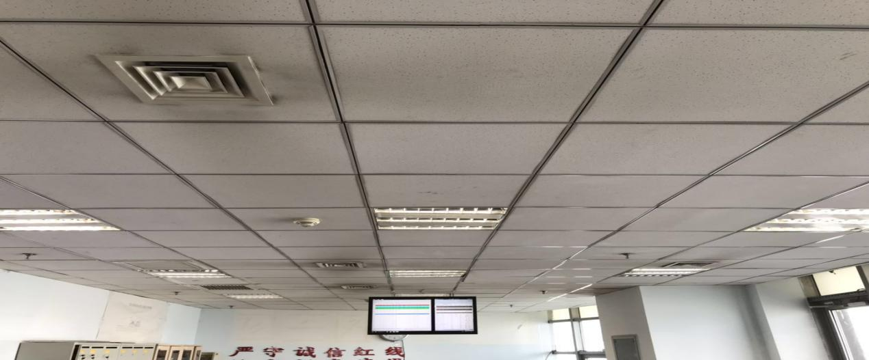
现有吊顶图

2.加装墙面插座及墙面粉刷：
室内加装16套五孔墙插（德力西牌），走明线（及明线槽）100m（4平方毫米硬铜线）。
对原有墙面胶条、坑洞、裂缝等进行修补：铲除原墙面泥子约15平米，刮泥子约15平米，采用室内涂料粉刷墙面37*3.2m平米，共粉刷3遍。
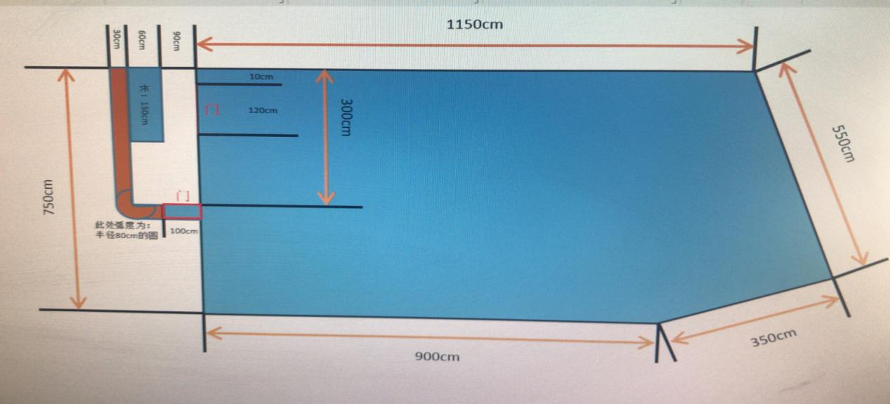
附图：调度室平面图
3.加装铝合金玻璃门斗
对现有调度室和生产室加装铝合金门斗，加装门斗尺寸长：3300mm /宽：2400mm/高：2800mm，玻璃厚度：8mm。如图设置2扇双开门，分别在生产室及调度室门侧面。如下图：
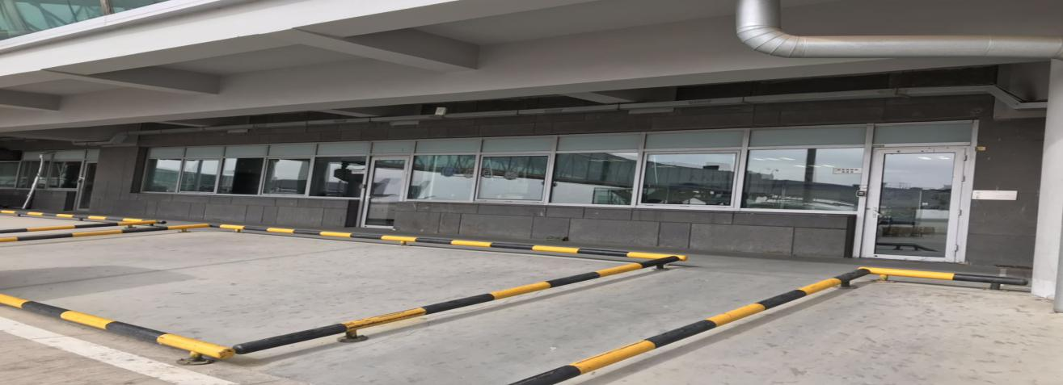

生产室
调度室

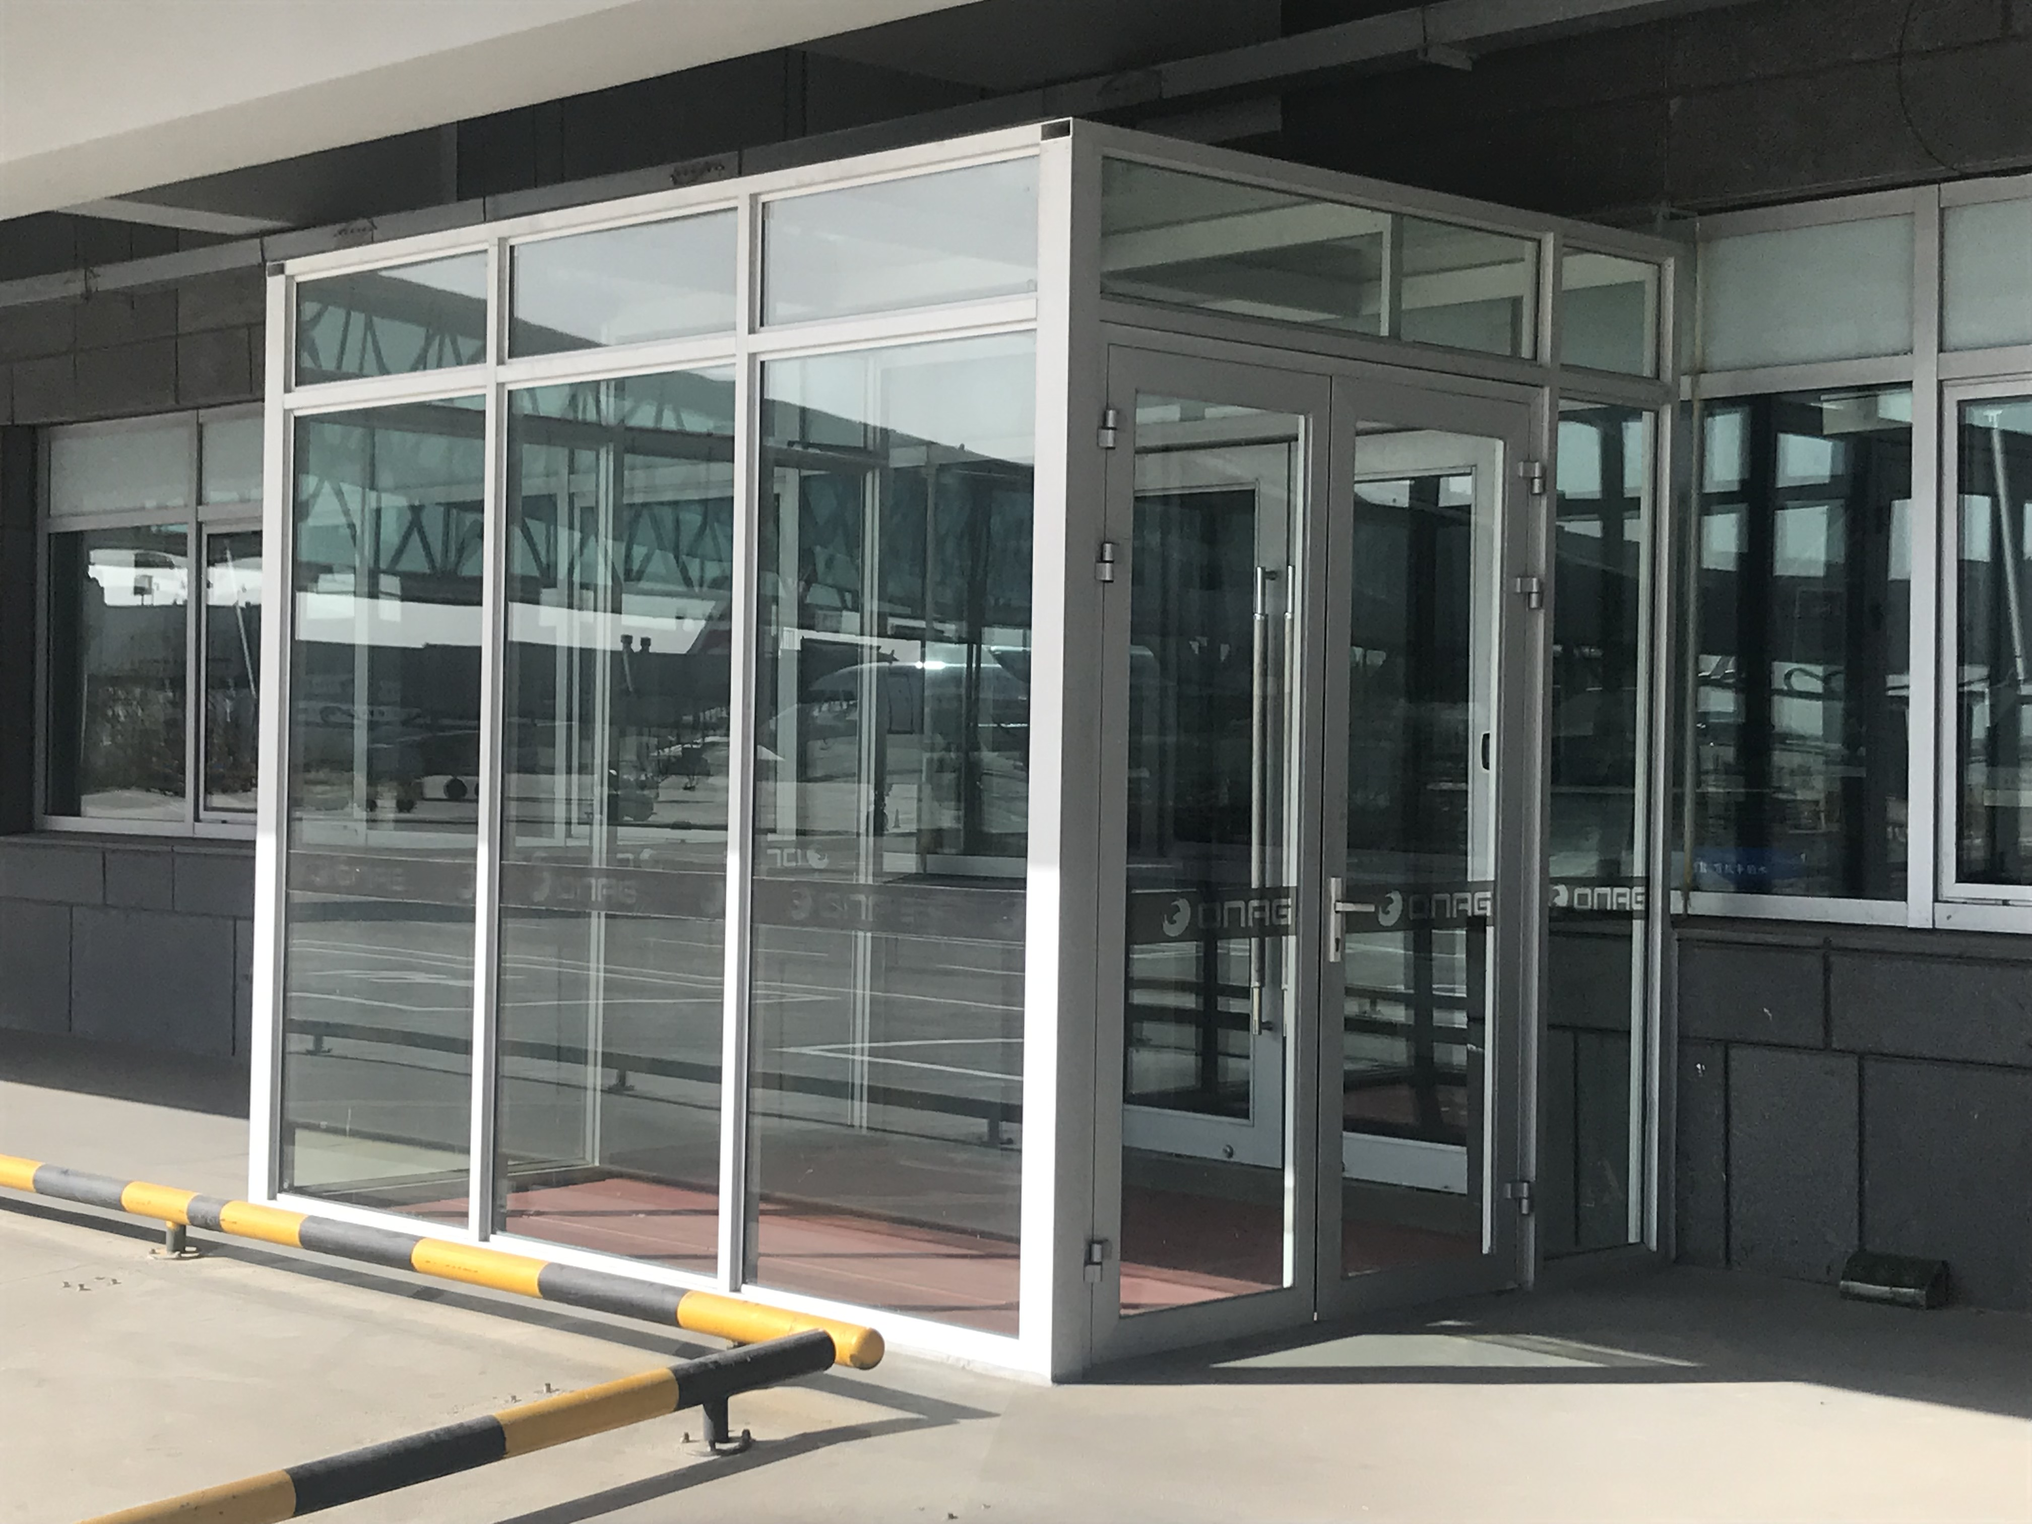

拟加装门斗示意图
4.调度室西侧石膏板墙面加装双开防盗门：
调度室西侧石膏板墙面切割成防盗门尺寸，并加装新购双开防盗门。防盗门规格为1200*2050，颜色：白色。
调度室灯开关走明线改到生产室内，走明线（及明线槽）40m（4平方毫米硬铜线）。
调度室加装钢架石膏板隔断,面积7m*3m。将调度室分割成两间，隔断需设置一扇单开门，门宽不小于1.5m。
5.室内加装遮阳帘
现有调度室及生产室3扇窗（面积分别3.5m*2.5m /6.5m*2.0m/6.5m*2.0m）2扇门（1m*3 m/1m*3 m）加装手拉式遮阳帘。样式如下图。
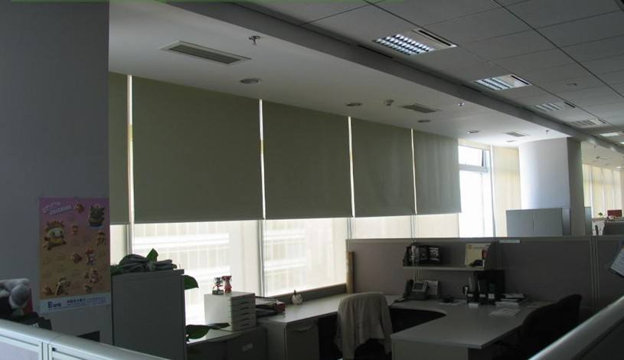
6.定制柜台：定制压缩板材L型柜台，柜台分上下两层桌面。
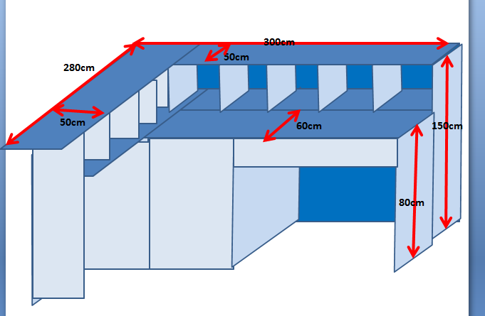

材料：压缩板
颜色：褐色
7.调度室地面改造:
地面铺贴PVC防滑地胶。面积约112.5㎡
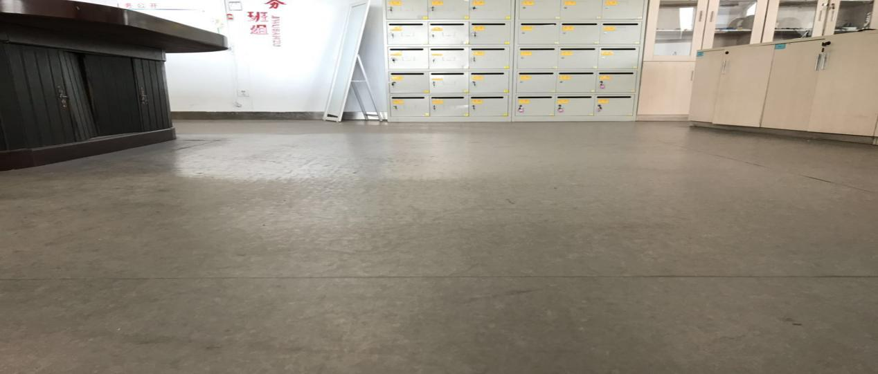
现有地面

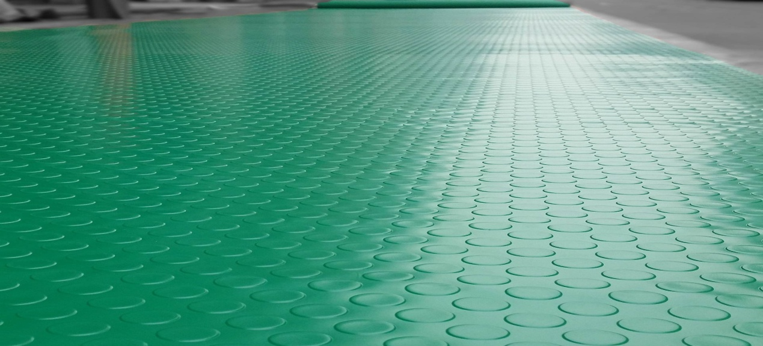
PVC防滑地胶效果图
施工工艺：
基层处理
1、墙面、顶棚等其它工程完成后、将地面杂物洁扫干净。
2、清除基层表面起砂、油污、遗留物等。
3、清理干净地面尘土、砂粒。
4、地面彻底洁理干净后、均匀滚涂一遍界面剂。
自流平施工
1、检查水泥自流平是否符合有关技术标准，过期的自流平不得使用。
2、将自流平适量倒入溶器中，按产品说明用洁水将自流平稀释。
3、充分搅拌直至水泥自流平成流态物。
4、顺序将自流平倒在施工地面、用耙齿刮板刮平、厚度约23mm。
5、自流平施工完后4小时内不得行人和堆放物品。
放线
1、根据地面规格、房间大小、进行分格、弹线定位。
2、在基层上弹出中心十字线或对角线、并弹出拼花分块线。
3、在墙上弹出镶边线、线条必须清细、准确。
4、地板铺贴前按线干排、预拼并对板进行編号。
地板安装
1、先将地面基层用毛扫或干毛巾擦抹一遍、洁除灰尘。
2、将粘贴剂用齿形刮板均勺涂刷在基层面上、将板材由里向处顺序铺贴、一间或一个施工面铺好后用滚筒或推板加压密实。
3、板材铺贴好以后、根据气温情况判断粘袺剂干洁情况、然后进行、板缝焊接。
4、焊接前将相邻的两块板边缘切成ν形槽、焊条采用与被焊板材成分相同的焊条、用热空气焊枪温度调至180度-250度进行焊接。
5、焊条冷却后用铲刀将高于板面多余的焊条铲切平整，操作时应注意不铲伤地板面。
注意事项
基层做到平整、干燥和三无““无凹凸”无粘合物，无起砂等要求。施工场的温度在10℃到35℃之间，室内通风效果要好；注意不要与其它的施工交叉进行。施工之后，务必把板面清理干净，然后涂上防静电保护蜡。
详见附件：机务航材存放库房改造工程量清单

三、其他要求：
（一）、施工完工后对原有室内设备要进行恢复。
（二）、施工期间，严格服从甲方监管，应尽量减少对机场生产环境造成的不良影响，保持施工环境卫生。
（三）、合理安排施工顺序，保证按时完工，如逾期完工，扣除违约金。

第三章、供应商须知

一、供应商资格要求
1.供应商应符合《中华人民共和国政府采购法》第二十二条规定的条件；
2.供应商需具备建筑装修装饰工程专业承包二级及以上资质。

二、文件应包括
投标人编制的响应文件应包括但不少于下列内容：
1、投标承诺书
2、法定代表人授权委托书
3、项目分项报价明细表（价格及税费等）
4、项目技术服务方案及服务承诺
5、投标人须提供的各类相关证明材料
（1）投标人资质证明材料（包含三证合一营业执照（副本）复印件）。
（2）投标人认为需提供的相关证明文件及资料。
注：以上文件均需装订成册，响应文件需递交正本1份，副本4份，PDF格式电子文档1份(光盘或U盘)；以上资料需签字、盖章的必须由法定代表人或经其授权的代表签字，并加盖公章密封。响应文件在封面必须清楚地标明“正本”或“副本”字样。若副本与正本不符，以正本为准。响应文件及资料无论供应商是否中标均不予退还。

三、评标与中标
鄂尔多斯机场采购小组将按照以下基本程序组织磋商：
(1)机场公司规划发展部公布投标人名称，监督人员检查投标文件的密封情况。投标文件密封情况经检查确认无误后，监督人员当众拆封。
(2)采购小组对投标人递交的投标文件的有效性、完整性和对磋商文件的响应程度进行审查。经审查，递交响应文件供应商法定代表或其委托授权人身份与响应文件不符的；或未按照磋商文件规定装订、密封、签署、盖章的均视为无效文件。
(3)报价
磋商小组对响应文件响应情况、材料、方案、报价比例、企业资质与业绩、执行能力等方面进行全面比较与评价，了解和掌握各实质性响应供应商的响应程度，进行项目磋商准备。
供应商通过抽签的方法确定参加磋商供应商的磋商顺序，所有磋商小组成员集体与每位供应商分别进行单独磋商，磋商轮次由小组成员视情况而定。
(4)评标原则
(4) 评标原则
1）、价格权重70%
最低投标报价为基准价，投标报价得分=（基础价÷投标报价）×70%×100。
2）、商务及技术权重30%
商务及技术评分标
项目名称：机务航材存放库房改造项目
项目编号：WX/JCGS-19-001-N
评审因素 | 评审标准
售后服务体系、售后承诺（5分） | 1、有详细、周到的服务方案及响应机制；（5分）  2、服务方案较详细，有响应机制；（3分）  3、缺项0分。
投标产品的技术参数响应程度（10分） | 1.投标产品的技术参数响应招标文件要求，重要技术参数全部或部分优于招标文件要求。（10分）  2.投标产品的技术参数响应招标文件要求，重要技术参数满足招标文件要求。（6分）  3.投标产品的技术参数没有完全响应招标文件要求，部分一般技术参数（非主要）低于招标文件要求。（3分）  4.投标产品的技术参数没有响应招标文件要求，部分重要技术参数低于招标文件要求。（0分）
投标产品的性能要求响应程度（5分） | 1.投标产品的性能响应招标文件要求，主要性能全部或部分优于招标文件要求。(5分)  2.投标产品的性能响应招标文件要求，主要的性能满足招标文件要求。（3分）  3.投标产品的性能没有响应招标文件要求，主要性能低于招标文件要求。（0分）
投标产品的整体质量状况等（5分） | 投标产品整体质量状况，包括选材用料与技术水平等  1、优，5分；  2、良，2分；  3、一般，0分。
投标产品的生产工艺流程、新材料及新技术应用情况（5分） | 投标产品的选型、配置，生产厂家采用的技术、工艺流程先进，产品技术可靠、稳定。  1、优，5分；  2、一般，3分。
(5)确定成交供应商
若各供应商最终报价均超过了项目采购预算，采购人不能支付的，磋商活动终止；在推荐确定成交候选供应商之前，如果磋商小组超过三分之二的成员认为，排在前面的成交候选供应商的最终报价或者某些分项报价明显不合理或者低于成本，有可能影响商品质量和不能诚信履约，可要求其予以说明理由。否则，磋商小组可以取消该供应商的成交候选资格，按顺序由排在其次的成交候选供应商递补。
在磋商结束后，按照磋商小组成员推荐的成交候选人顺序确定排序第一的供应商为成交供应商。如成交供应商拒绝与采购人签订合同，或签订合同后无法履约的，磋商小组可以取消该供应商的中标资格，由排在第二的成交候选供应商递补。
项目中标结果将于2-4个工作日后在集团公司网站上进行公布，供应商可自行登陆查询，不再另行通知。
第四章、响应文件格式与要求

格式一：
（相应文件封面）
竞争性磋商响应文件
（正本/副本）
项目名称：
项目编号：

竞标人名称

年 月 日

格式二：
目录

一、投标承诺书…………………………………………………………（ ）
二、法定代表人授权委托书……………………………………………（ ）
三、项目分项报价明细表………………………………………………（ ）
四、近两年同类投标项目或类似项目的业绩证明材料………………（ ）
五、项目售后服务及质量承诺…………………………………………（ ）
六、各类资质证明材料………………… ………… …………………（ ）

格式三：
投标承诺书
鄂尔多斯机场管理集团有限公司：
1.按照已收到的项目编号为 的 采购项目采购文件要求，经我公司认真研究投标须知、技术规范、资质要求和其它有关要求后，我方愿按上述合同条款、技术规范、资质要求进行投标。我方完全接受本次招标文件规定的所有要求，并承诺在中标后履行我方的全部义务。我方的最终报价为总承包价，保证不以任何理由增加报价。如有缺项、漏项部份，均由我方无条件负责补齐。
2. 一旦我方中标，我方保证在合同签订后履行服务内容。
3. 我方同意所递交的响应文件在“投标须知”规定的投标有效期内有效，在此期间内我方的投标如能中标，我方将受此约束。
4. 我方郑重声明：所提供的响应文件内容全部真实有效。
5. 我方接受招标文件所列须知中关于没收投标保证金的约定。
6. 我方同意提供按照贵方可能另外要求的与其投标有关的任何数据或资料。除非另外达成协议并生效，否则，中标通知书和本响应文件将构成约束双方合同的组成部分。
供应商名称：
详细地址： 邮政编码：
电 话： 传 真： 电子函件：
供应商开户银行： 账号/行号：
供应商法人签字：
供应商法人授权代表签字：
供应商名称(公章)：
年 月 日

格式四：
法定代表人授权委托书

兹委派我单位 （姓名）参加贵单位组织的 采购活动（项目编号： ），委派人全权代表我单位处理本次竞标中的有关事务，并签署全部有关文件、协议及合同。我单位对委托代理人签署内容负全部责任。
本授权书于签字盖章后生效，在贵公司收到撤消授权的书面通知以前，本授权书一直有效。被授权人签署的所有文件不因授权的撤消而失效。
委托代理人无转委权。
特此委托。

法定代表人身份证扫描件
（本证件需直接扫描，不允许粘贴）

委托代理人身份证扫描件
（本证件需直接扫描，不允许粘贴）

供应商名称：（公章）

法定代表人：（签字）
年 月 日

格式五：
投标项目分项报价明细表

项目名称：
项目编号：
税费及发票类型
供货期限
要求：投标人必须出具详细的改造方案，明确所有材料的品牌。

供应商名称：（公章）
日期： 年 月 日
备注：此报价明细表仅供参考。
近三年同类投标项目或类似项目的业绩证明材料（格式自定）
项目售后服务及质量承诺（格式自定）
各类资质证明材（格式自定）

附件：机务航材存放库房改造工程量清单
序号 | 项目编码 | 项目名称 | 项 目 特 征 | 计量单位 | 工程量 | 金额（元）
 |  |  |  |  |  | 综合单价 | 合价 | 其中
 |  |  |  |  |  |  |  | 暂估价
 |  | 整个项目
1 | 011302001001 | 吊顶天棚 | 1.轻钢龙骨  2.矿棉吸音板吊顶 | m2 | 20
2 | 030404035001 | 插座 | 1.名称:五孔插座  2.安装方式:明装 | 个 | 16
3 | 030411002001 | 线槽 | 1.名称:线槽  2.材质:塑料  3.规格:100mm以下 | m | 100
4 | 030411004001 | 配线 | 1.名称:线槽配线  2.配线形式:照明线路  3.型号:BV  4.规格:4  5.材质:铜芯  6.配线部位:明敷 | m | 100
5 | 030411002002 | 线槽 | 1.名称:线槽  2.材质:塑料  3.规格:100mm以下 | m | 40
6 | 030411004002 | 配线 | 1.名称:线槽配线  2.配线形式:照明线路  3.型号:BV  4.规格:4  5.材质:铜芯  6.配线部位:明敷 | m | 40
7 | 011407001001 | 墙面喷刷涂料 | 1.原墙面涂刷乳胶漆3遍 | m2 | 118.4
8 | 011407001002 | 墙面喷刷涂料 | 1.对原铲除面层墙面刮腻子2遍 | m2 | 15
9 | 011210002001 | 金属隔断 | 1.铝合金门斗隔断，规格长3300mm、宽2400、高2800、玻璃厚度8mm  2.铝合金门安装（包括所有五金件、门把手） | m2 | 45.36
10 | 010802004001 | 防盗门 | 1.门代号及洞口尺寸:1200*2050  2.门框、扇材质:钢板 | m2 | 2.46
11 | 011210006001 | 调度室石膏板隔墙 | 1.钢龙骨  2.石膏板面层隔墙 | m2 | 21
12 | 010801002001 | 木质门带套 | 1.成品套装木门，尺寸：1000*2100 | 樘 | 1
13 | 010810001001 | 窗帘 | 1.手拉式遮阳帘 | m2 | 40.75
14 | 011501015001 | 展台 | 1.定制压缩板材L型柜台，宽度500mm,高度1500mm | m | 5.8
本页小计
序号 | 项目编码 | 项目名称 | 项 目 特 征 | 计量单位 | 工程量 | 金额（元）
 |  |  |  |  |  | 综合单价 | 合价 | 其中
 |  |  |  |  |  |  |  | 暂估价
15 | 011501015002 | 展台 | 1.定制压缩板材L型柜台，宽度600mm,高度800mm | m | 2.5
16 | 011103002001 | 橡胶板卷材楼地面 | 1.原地面清理涂刷界面剂一道  2.水泥自流平一道  3.粘贴PVC防滑地胶面层 | m2 | 112.5
 |  | 分部小计
 |  | 措施项目
17 | 011701006001 | 满堂脚手架 | 1.脚手架 | m2 | 20
本页小计
合计

